Wohnensemble der besonderen Art
Im bayerischen Landsberg am Lech hat die Buchloer Acredo Bau GmbH zusammen mit der Lampadius Schmidt Architekten und Partner mbH in zwei Bauabschnitten ein Wohn- und Gewerbeprojekt der Oberklasse realisiert. Solide Ziegelbauweise, gehobene Ausstattung und eine ökologische, zukunftsbeständige Energieversorgung treffen hier auf ein Zukunftsdesign mit zeitloser Eleganz.

Königswinter (prc) – Zwischen Alpen, Augsburg und München liegt das malerische Landsberg am Lech. Die kleine aber lebendige Stadt wird geprägt von einem historischen Stadtkern, der zum Bummeln und Erholen einlädt. Auch das Landsberger Umland lockt mit zahlreichen Sehenswürdigkeiten. Das Alpenvorland befindet sich direkt vor der Haustüre, ebenso der Ammersee und Starnberger See. Die Renaissance-Stadt Augsburg, der Kurort Bad Wörishofen und die Landeshauptstadt München lassen sich allesamt in einer halben Stunde mit dem Auto erreichen. Mit rund 30.000 Einwohnern ist das Städtchen gut überschaubar und bietet doch ein ungewöhnlich reichhaltiges Angebot an Freizeitaktivitäten, Sehenswürdigkeiten, kulturellen Ereignissen sowie unzählige Einkaufsmöglichkeiten und Gastronomie. Das imposante Bayertor thront über der historischen Altstadt, die unterhalb von den Lechterrassen eingefasst wird. Ihnen wurde der Name für das jüngste Bauprojekt der Acredo Bau GmbH entlehnt, das von der Lampadius Schmidt Architekten und Partner mbH geplant und umgesetzt wurde.

In zwei Bauabschnitten wurden die Objekte „An den Lechterrassen“ und „An den Lechterrassen²“ in unmittelbarer Nähe zum Lech und zur Landsberger Altstadt errichtet. Während beim ersten Bauabschnitt die städtebaulich anspruchsvolle Ertüchtigung des ehemaligen Eisstadions der Stadt Landsberg im Vordergrund stand, sollte im Zuge des zweiten Bauabschnittes ein verwildertes Areal in ein modernes, städtisches Ensemble integriert werden. Hierfür musste zunächst ein Bebauungsplan mit dezidierten Gestaltungs- und Ausstattungsvorgaben geschaffen werden, um die städtebaulichen Vorgaben erfüllen zu können. Ziel war es, einen den modernen Ansprüchen an gehobenen Wohnraum entsprechenden Gesamtkomplex in hoher Ausführungsqualität mit viel Platz für Begegnungsflächen zu schaffen.

Zukunftsdesign trifft zeitlose Eleganz

Im ersten Bauabschnitt, der bereits 2014 fertiggestellt wurde, entstanden dreizehn Reihen- und Doppelhäuser mit je rund 170 m² Wohnfläche sowie fünfzehn barrierefreie Wohnungen mit Wohnflächen zwischen 70 und 170 m² und verschiedenen Gewerbeeinheiten. Mit dem zweiten Bauabschnitt, dessen Fertigstellung für November 2017 geplant ist, wird das Großprojekt um zwölf Eigentumswohnungen zwischen 67 m² und 92 m², vier Penthousewohnungen mit bis zu 104 m² Wohnfläche einschließlich großzügigen Dachterrassen und zwei größere Gewerbeeinheiten ergänzt. Beide Ensembles bestehen aus quadratischen und quaderförmigen Baukörpern. Die geraden Linien und das Weiß der Fassade ergeben einen strengen Rhythmus, der jedoch von einem gläsernen Vorbau und Holzpaneelen attraktiv aufgelockert wird. Die ansprechend gestaltete Grünanlage sorgt für die ökologische Balance und sorgt auch außerhalb der Wohnungen für Lebensqualität. Und moderne Kinderspielplätze bieten auch für den Kleinsten ein Extramaß an Wohnwert.

Lebensqualität in Bestlage

Mit Blick auf den Lech, die Landsberger Altstadt und die Allgäuer Alpen bieten die luxuriös ausgestatteten Wohnungen die ideale Symbiose aus städtischem Wohnen und grüner Natur. Die großartige Lage oberhalb der Landsberger Altstadt kombiniert mit der puristischen Architektur und den großzügigen, offenen Grundrissen mit zusammengelegtem Koch-, Wohn- und Essbereich machen dieses Projekt einzigartig. Die größeren Wohnungen verfügen sowohl über Loggien als auch Balkone, die kleineren wurden lediglich mit Balkonen ausgestattet, die jedoch von zwei Zimmern aus zugänglich sind. Neben dem offenen Wohnkonzept legten die Planer außerdem Wert auf ein helles, freundliches Wohnumfeld und sorgten deshalb für viel Tageslichteinfall und lichtdurchflutete Räume.

Highlight der Penthouses sind die Dachterrassen, die eine herrliche Rundumsicht bieten und mit Blick nach Westen ganz besondere Sonnenuntergänge versprechen. Neben der gehobenen Ausstattung sorgen ein modernes Schallschutzkonzept mit dreifach verglasten, einbruchssicheren Fenstern und vollautomatische Jalousien für Wohnkomfort. Zusätzliche Sicherheit bieten außerdem die einbruchssicheren Wohnungstüren mit Videosprechanlage, die einen Blick auf Besucher erlaubt, noch bevor diese das Gebäude betreten. Ein zentral gelegener Aufzug verbindet sämtliche Geschosse einschließlich der Tiefgarage miteinander und die barrierefreien Wege sorgen in jeder Lebenslage für einen komfortablen Zugang zu den Wohnungen.

Ökologische und solide Bausubstanz

Insgesamt wurden auf einer Grundstücksfläche von 9.063 m² eine Fläche von 3.644 m² bebaut und knapp 29.000 m³ umbauter Raum errichtet. Dadurch entstand eine Wohn- und Nutzfläche von insgesamt 8.171 m² bei Gebäudekosten von durchschnittlich nur rund 2.000 Euro. Da für beide Bauabschnitte eine hohe Ausführungsqualität vorgegeben war, entschieden sich Bauherr und Architekt dafür, bei der Bausubstanz keine Kompromisse einzugehen. Deshalb wurde das gesamte Projekt in solider Ziegelbauweise realisiert. „Mit der Massivbauweise konnten wir den Anforderungen an eine hohe Qualität und Langlebigkeit am besten gerecht werden. Zudem wollten wir ein möglichst gesundes und gut zu verarbeitendes Gewerk an unsere anspruchsvolle Kundschaft abliefern“, so der Bauunternehmer. Für die Außenwände kamen dabei der MZ10 und dessen Nachfolger, der MZ90 von Mein Ziegelhaus zum Einsatz. Beide Ziegel sind für den Bau von Mehrfamilienhäusern und den Geschosswohnungsbau ideal geeignet. Die Kombination der natürlichen Eigenschaften von Ton und Steinwolle lässt den Ziegel eine sehr geringe Wärmeleitfähigkeit erreichen. Beide Ziegel weisen hervorragende Schallschutzeigenschaften auf, der MZ90 ist zudem brandwandgeprüft und gilt damit als nicht brennbar. Alle Anforderungen an den Brand- aber auch den Schallschutz konnten somit entsprechend Beiblatt 2 zur DIN 4109 und VDI-Norm 4100 umgesetzt werden. Der erste Bauabschnitt wurde zur weiteren Verbesserung des Brandschutzes außerdem mittels Brandmeldezentrale auf den Feuerwehrnotruf aufgeschaltet, der im Brandfall automatisch die nächstgelegene Leitstelle informiert. Und auch die bereits exzellente Wärmeleitfähigkeit des MZ10 wurde beim MZ90 nochmals. Als eines der ersten von Menschenhand hergestellten Baumaterialien gilt der Ziegel heute wieder als zukunftsweisendes und dabei äußerst ökologisches Bauprodukt, das besonders in Sachen Schall- und Wärmeschutz auf ganzer Linie überzeugt. Der natürliche Baustoff wirkt sich äußerst positiv auf das Wohnraumklima aus und ist zudem ideal für Allergiker geeignet.

CO₂-neutrale Energieversorgung

Im ersten Bauabschnitt wurde für die Energieversorgung ein eigenes Pellet-Nahwärmesystem installiert, mit dem umweltfreundliche und zu 100 Prozent regenerative Heizenergie in die einzelnen Häuser geleitet wird. Pellets sind die einfachste und komfortabelste Lösung, um umweltfreundlich mit Holz zu heizen. Da Pellets aus Resten industrieller Holzverarbeitung gefertigt werden, bleiben Holzbestände unberührt. Meist stammen die Pellets aus regionalen Produktionen und leisen damit einen zusätzlichen Beitrag zur lokalen Wirtschaft. Sie lassen sich gut lagern und ermöglichen eine unabhängige Wärmeversorgung mit langfristiger Preisstabilität. Da bei der Verbrennung nur die Menge an Kohlenstoffdioxid freigesetzt wird, die von den Bäumen vorher aufgenommen wurde, sind Pellets CO₂-neutral und wirken sich deshalb nicht auf Atmosphäre und Klima aus. Im zweiten Bauabschnitt kam eine Gas-Brennwertheizung mit solarer Warmwasserbereitung zum Einsatz. Diese zukunftssichere Heiztechnik schont Ressourcen und ist mit einem Wirkungsgrad von rund 98 Prozent äußerst effizient. Dadurch konnte der EnEV 2016 Niedrigenergiehaus-Standard mit einem sehr geringen Endenergiebedarf von nur 27,7 KwH/ m²*a erreicht werden. Der erste Bauabschnitt wurde als KfW-70 Effizienzhaus nach EnEV 2009 umgesetzt. Dezentrale Lüftungsanlagen in allen Wohnungen verbessern außerdem das Wohnraumklima und unterstützen das energiesparende Heizkonzept zusätzlich. Dank dieser umfangreichen Wärmeschutzmaßnahmen liegt der Primärenergiebedarf aller Gebäude deutlich unter den EnEV-Anforderungswerten für Neubauten. So konnte eine effiziente, ökologische und stabile Form der Wärmeversorgung entstehen, die zusammen mit der soliden Bausubstanz und hochwertiger Gebäudeausstattung für einen langfristigen Werterhalt sorgt.

Weitere Informationen sind erhältlich bei Mein Ziegelhaus GmbH & Co. KG Geschäftsstelle, Rheinufer 108, 53639 Königswinter, Telefon: (022 23) 29 66 78-0, Telefax: (022 23) 29 66 78-1,
E-Mail: info@meinziegelhaus.de oder im Internet unter www.meinziegelhaus.de.

Über „Mein Ziegelhaus“

Mein Ziegelhaus GmbH & Co. KG ist eine Anfang 2005 gegründete gemeinsame Dachorganisation, der aktuell die sieben Mauerziegelhersteller Ziegelwerk Bellenberg (Bellenberg), Ziegelwerk Erbersdobler (Fürstenzell), JUWÖ Poroton-Werke (Wöllstein), Ziegelwerk Klosterbeuren (Klosterbeuren), Stengel Ziegel (Donauwörth), Ziegelwerk Lücking (Paderborn) und Zeller Poroton (Alzenau) sowie in Kooperation der Vertriebsverbund Südwest Ziegel (Memmingen) angehören. Die Gruppe beschäftigt in Summe ca. 400 Mitarbeiter und mit ihren Ziegeln werden jährlich über 10.000 Bauprojekte im gesamten Bundesgebiet sowie dem angrenzenden Ausland realisiert.

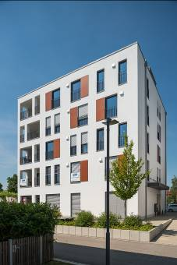
BU: Im bayerischen Landsberg am Lech hat die Acredo Bau GmbH ein Wohn- und Gewerbeprojekt der Oberklasse realisiert. Solide Ziegelbauweise, gehobene Ausstattung und eine ökologische, zukunftsbeständige Energieversorgung treffen hier auf ein Zukunftsdesign mit zeitloser Eleganz.
Bild: tdx/Mein Ziegelhaus/Bauwerk Perspektiven
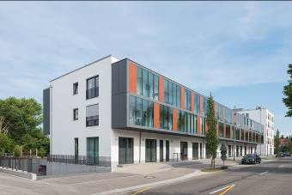
BU: Die geraden Linien und das Weiß der Fassade des Wohnensembles in Landsberg am Lech ergeben einen strengen Rhythmus, der jedoch von einem gläsernen Vorbau und Holzpaneelen attraktiv aufgelockert wird.
Bild: tdx/Mein Ziegelhaus/Bauwerk Perspektiven
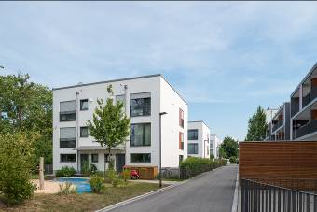
BU: Die Ensembles bestehen aus quadratischen und quaderförmigen Baukörpern. Die ansprechend gestaltete Grünanlage sorgt für die ökologische Balance und sorgt auch außerhalb der Wohnungen für Lebensqualität. Bild: tdx/Mein Ziegelhaus/Bauwerk Perspektiven
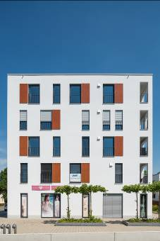
BU: Das Ensemble in Landsberg am Lech erfüllt die Ziele, einen den modernen Ansprüchen an gehobenen Wohnraum entsprechenden Gesamtkomplex in hoher Ausführungsqualität mit viel Platz für Begegnungsflächen zu schaffen.
Bild: tdx/Mein Ziegelhaus/Bauwerk Perspektiven

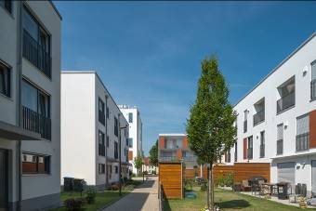
BU: Das Landsberger Wohnensemble umfasst eine Grundstücksfläche von 9.063 m². Auf dieser entstand eine Wohn- und Nutzfläche von insgesamt 8.171 m² bei Gebäudekosten von durchschnittlich nur rund 2.000 Euro. Da für beide Bauabschnitte eine hohe Ausführungsqualität vorgegeben war, entschieden sich Bauherr und Architekt für die solide Ziegelbauweise.
Bild: tdx/Mein Ziegelhaus/Bauwerk Perspektiven
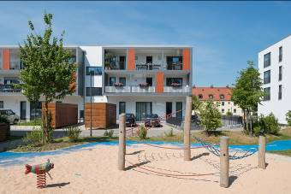
BU: Wohnen mit hoher Qualität in einem hellen und freundlichen Umfeld ermöglichen Loggien und Balkone. Der hohe Tageslichteinfall und ein offenes Wohnkonzept sorgen für lichtdurchflutete Räume. Moderne Kinderspielplätze bieten auch den Kleinsten ein Extramaß an Wohnwert.
Bild: tdx/Mein Ziegelhaus/Bauwerk Perspektiven

